РЕГИОНАЛЬНЫЙ ЦЕНТР ОБЩЕСТВЕННОГО КОНТРОЛЯ В СФЕРЕ ЖИЛИЩНО - КОММУНАЛЬНОГО ХОЗЯЙСТВА
РЯЗАНСКОЙ ОБЛАСТИ
390000, г. Рязань, телефон/факс: (4912) 25-52-02, 89105005662, e-mail: dooryazan-karkina@yandex.ru

07.12.2020г. |  | № | 106 |  | Исполнительному директору  НП «ЖКХ Контроль»  Разворотневой С.В.
На № |  | от
Отчет
о деятельности Регионального центра общественного контроля в сфере ЖКХ
Рязанской области
за период с 01.10.2020г. по 07.12.2020г. (IV квартал 2020г.)

Общие сведения о региональном центре общественного контроля в сфере ЖКХ Рязанской области
РЦОК в сфере ЖКХ в Рязанской области работает на базе Рязанской региональной общественной организации «Региональный центр общественного контроля в сфере ЖКХ Рязанской области»:
390000 г. Рязань, Первомайский проспект, д.17, е-mail: dooryazan-karkina@yandex.ru
Телефон/факс 8 (4912)255-202 , +7(910)5005662
Общественная приемная: г.Рязань, ул. Дзержинского д.7 тел. 8 (4912) 47-56-79
e-mail: jkh-ryazan@yandex.ru Горячая линия: тел. 8 (4912) 47-56-79

Сайт РРОО «РЦОК ЖКХ РО» - ЖКХ-рязань.рф
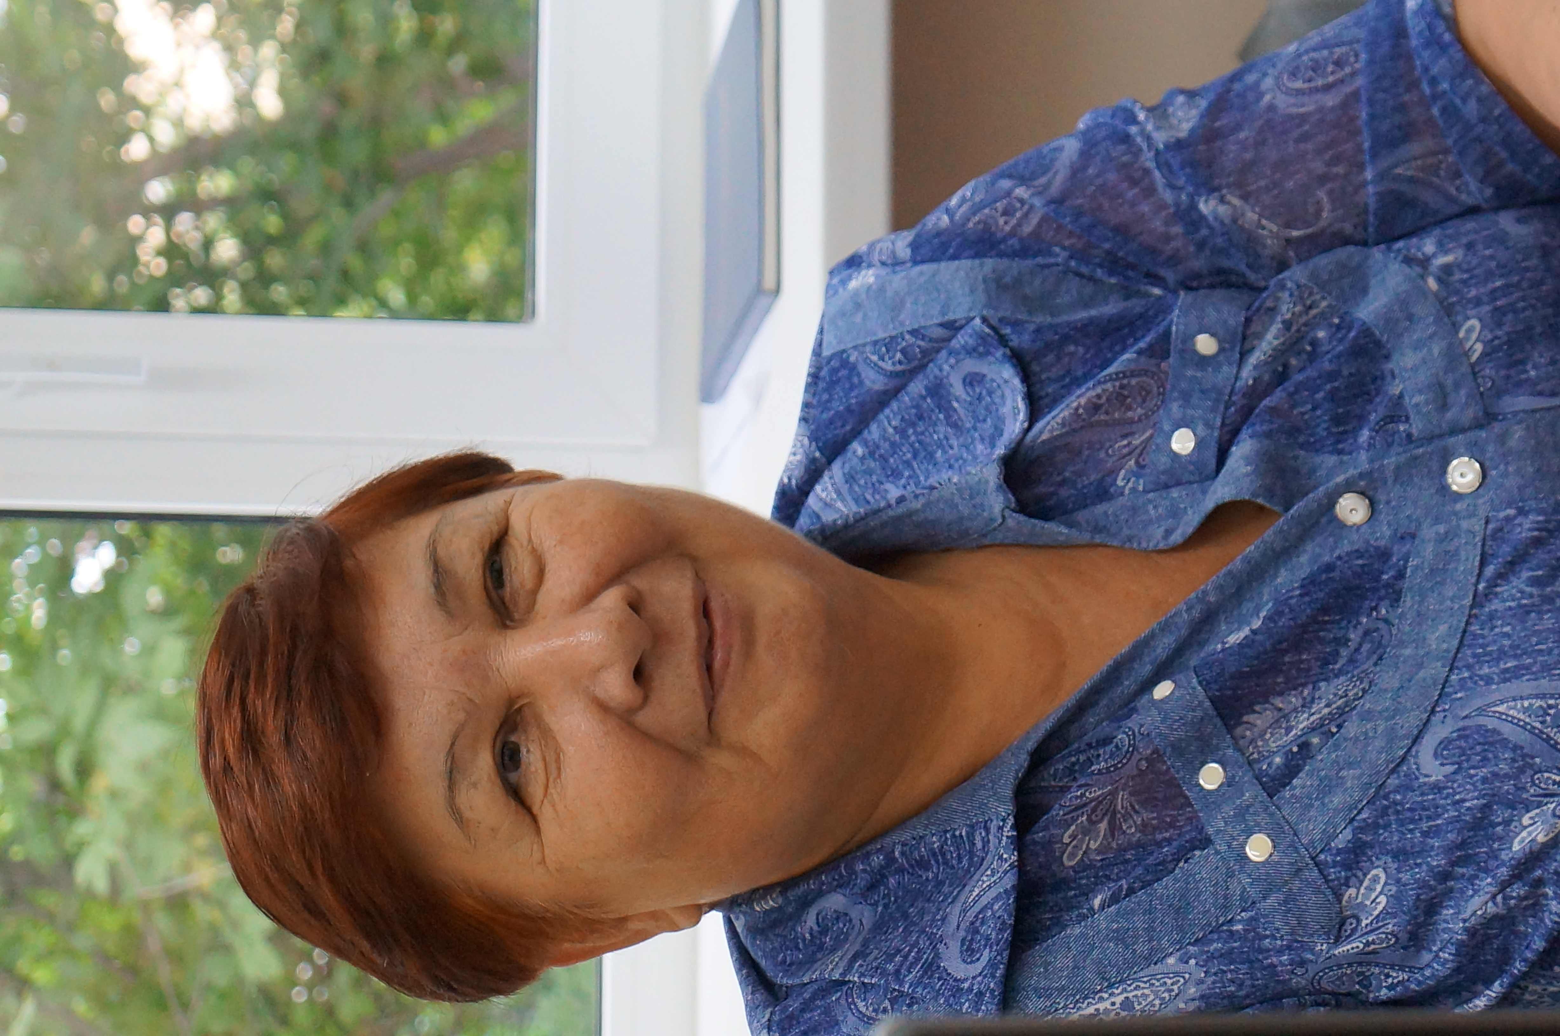
Руководитель Регионального центра общественного контроля в сфере ЖКХ - председатель совета Рязанской региональной общественной организации «Региональный центр общественного контроля в сфере ЖКХ Рязанской области» Каркина Ольга Алексеевна:
- главный специалист по правовым вопросам государственного казенного учреждения Рязанской области «Дом общественных организаций»;
- председатель комиссии по территориальному развитию, ЖКХ, общественному контролю и общественной экспертизе Общественной палаты Рязанской области;
-член Попечительского совета Фонда капитального ремонта МКД в Рязанской области;
-член лицензионной комиссии Рязанской области по выдачи лицензий управляющим организациям;
-член комиссии по рассмотрению обращений на качество предоставляемых жилых помещений гражданам по региональной адресной программе переселения из аварийного жилищного фонда;
-член межотраслевого совета потребителей по вопросам деятельности субъектов естественных монополий при Губернаторе Рязанской области;
-член рабочей группы по вопросам в области обращения с твердыми коммунальными отходами при Губернаторе Рязанской области.
Постоянные работники в Центре отсутствуют все работы выполняются волонтерами-общественными жилищными инспекторами.

В ходе отчетного периода региональным центром общественного контроля в сфере жилищно-коммунального хозяйства Рязанской области проводилась следующая работа:
осуществлялся прием заявлений от граждан по вопросам нарушения их прав в сфере жилищно-коммунального хозяйства, в том числе: эксперты центра принимали звонки по телефону «горячей линии» по вопросам ЖКХ, а также отвечали на обращения, поступившие по электронной почте. В рабочие часы осуществлялась работа общественной приемной.
В ходе отчетного периода в общественную приемную центра, в том числе на «горячую линию» РЦОК поступило 37 обращений граждан.
Разъяснительная работа с населением по вопросам обеспечения жилищно-коммунальными услугами проводилась через в онлайн-режиме, СМИ (печатное и телевидение: организован Правительством Рязанской области ВГРК встречи по вопросам «Что такое ЖКХ?»
Еженедельно прием граждан по вопросам ЖКХ ведет руководитель РЦОК, член Общественной палаты Каркина О.А.
В рамках обсуждения реализации федерального проекта «Формирование комфортной городской среды» проходило обсуждение итогов благоустройства общественных пространств, в том числе с выездом на место «Комсомольский парк» в г. Рязани.
Региональный центр в отчетном периоде провел мониторинг реализации региональной программы переселения граждан из аварийного жилья в р.п. Старожилово Рязанской области по заданию Госкорпорации Фонда реформирования ЖКХ. Активистами РЦОК были обследованы 10 многоквартирных домов в р.п. Старожилово построенных для переселения из аварийных домов.

Приложения к отчету:

Пр. 2. Реестр представителей РЦОК в муниципальных образованиях Рязанской области;
Пр. 3. Журнал обращений на «горячую линию»;
Пр. 4. Материалы мероприятий, прошедших при организационном участии РЦОК;
Пр. 5. Подробный отчет о мероприятии, проведенном РЦОК;
Пр. 6. Заполненные анкеты с заключением общественной экспертизы по оценке качества построенных многоквартирных домов
Пр. 7. Материалы СМИ.

Руководитель О.А. Каркина

